Moção Nº 117/2023

De Congratulações à Mancha Verde São Roque pela realização de ação social de Páscoa.

Excelentíssimo Senhor Presidente,

A Páscoa é uma época do ano que simboliza renovação, esperança e solidariedade. Além das tradições religiosas e culturais associadas a esta data, as ações beneficentes de Páscoa desempenham um papel crucial na promoção do amor ao próximo e na construção de uma sociedade mais justa e inclusiva.

É uma oportunidade de demonstração de empatia e cuidado com aqueles que estão em situação de vulnerabilidade. Ao doar alimentos, cestas básicas ou ovos de chocolate, leva-se conforto e esperança às pessoas que mais precisam. Ações não apenas ajudam materialmente, mas também mostram solidariedade e compaixão, fortalecendo os laços de humanidade e incentivando a prática do bem.

Por essas razões, não podemos nos furtar a homenagear aqueles que cedem seu tempo e seus recursos voluntariamente a um ato de solidariedade: a Mancha Verde São Roque provou, no último domingo de Páscoa (9), que a paixão pelo futebol, que une a tantos, também pode ser combustível para o altruísmo. A ação abrangeu desde a entrega de chocolates aos pequenos até cortes de cabelo e brinquedos como pula-pula, por exemplo.

A Mancha Verde São Roque angariou doações meses a fio, além das colaborações periódicas dos associados, bem como de empresas parceiras e amigos, para a realização desse evento que levou luz e alegria a centenas de crianças do bairro do Goianã. Que esse exemplo sirva de inspiração e modelo para mais iniciativas como essa, que só fazem fortalecer e ressaltar o poder da comunidade.

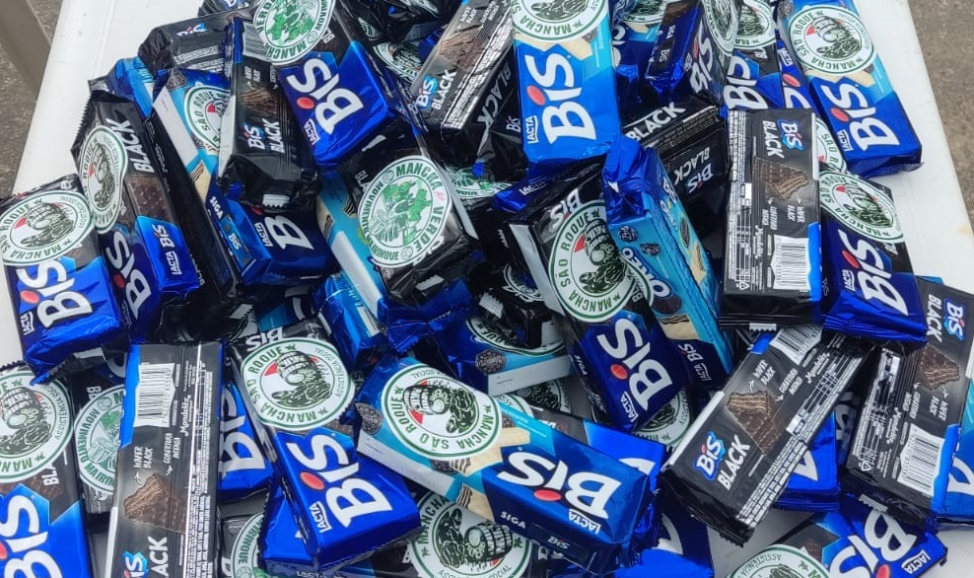



Ante o exposto, Guilherme Araujo Nunes, Newton Dias Bastos e Dra. Cláudia Rita Duarte Pedroso, Vereadores da Câmara Municipal da Estância Turística de São Roque, REQUEREM ao Egrégio Plenário que faça constar, na Ata da presente Sessão, Moção de Congratulações à Mancha Verde São Roque pela realização de ação social de Páscoa.

Que da presente seja dada ciência a Eduardo Abib Júnior e Marco Gomes Pereira Jr.

Sala das Sessões “Dr. Júlio Arantes de Freitas”, 18 de abril de 2023.

Guilherme Nunes
Vereador

Newton Dias Bastos  (Niltinho Bastos)  Vereador | Cláudia Rita Duarte Pedroso  (DRa. CLáudia PEDROSO)  Vereadora

